**NIPPOKAI**

**LETTER**

**ニッポカイ　レター**　　　　　　　　　　　　　　　　　　**2020.11 NO.4**  　　　　　 　　　　　　歩行訓練士養成開始　50周年記念号　　　　　　　　　　　　　　　　　　　　　　　　　　日本歩行訓練士会　事務局

〒657-0846大阪市鶴見区今津中2-4-37

社会福祉法人日本ライトハウス養成部内

メールアドレス：nippokai@lighthouse.or.jp　発行責任者　森　一成

✩　✩　✩　✩　✩　✩　✩　✩　✩　✩　✩　✩　✩　✩　✩

岡田副会長　ご逝去

すでにご承知の方が多いかと思いますが、当会の岡田　弥（おかだ　あまね）副会長が7月３日

ご逝去されました。飲酒運転のクレーン車との接触事故で、信じられない思いとともに残念でなり ません。日本歩行訓練士会へのご協力、ご貢献に改めて感謝するとともに、ご冥福をお祈りしたいと 思います。（２ページ、７ページに追悼文など詳細）

歩行訓練士　養成50周年

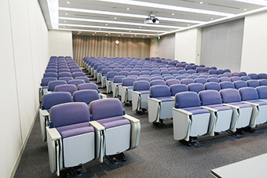　 ご承知のように今年2020年は日本で歩行訓練士の養成が開始した1970年からちょうど50周年です。点字毎日で4月より毎月「いまさらですが歩行訓練」の掲載も始まっています。来年3月まで毎月、理事がリレー方式で執筆しています。また50周年にあたって芝田裕一　兵庫教育大学大学院　元教授（元日本ライトハウス養成部長）から「歩行訓練士50周年」で特別寄稿をしていただきました（３～６ページ）。12月の研修会でも会場のTRI（医療イノベーション推進センター ） 第1研修室で記念講演をしていただく予定です。 **12月研修会で会場予定のTRI 第1研修室**

コロナ対策の留意点、ガイドラインを作成

新型コロナウイルス感染拡大で６月の研修会は中止させていただき１２月に延期しました。また新型コロナウイルス対策として「歩行訓練時における新型コロナウイルス感染拡大防止のための留意事項」と「新型コロナウイルス（COVID-19）感染予防における視覚障害者の手引き誘導のガイドライン」を作成しました。日歩会ホームページに掲載しています。

**岡田副会長の思い出**

ご逝去された岡田副会長の思い出を3名の方に寄稿していただきました。歩行訓練士養成講習で同期の棚橋公朗さん、日歩会や視覚障害リハビリテーション協会で役員として一緒に活動した 田中雅之さん、きんきビジョンサポート（KVS）でともに中心的に活動した原田敦史さんです。

接点

社会福祉法人　岐阜アソシア

棚橋　公郎

岡田さんに最初に出会ったのは平成７年（１９９５年）の阪神淡路大震災なのか？　それとも平成９年（１９９７年）の歩行養成だったのか？特に最初のエピソードは記憶がない。また岡田さんは平成４年（１９９２年）に日本ライトハウス、私は平成５年（１９９３年）に現職に入職した。まったく生まれも育ちも異なっていたが同じ年だということはすぐにわかり、その後もタイミングが合えば飲みに行く　ことがあった。

同年ということで昔話の流れで、私が中学時代に剣道の練習試合で奈良の東大寺学園に行ったことを、彼の前で話していたら、偶然にも東大寺学園の出身だということが分かり、すれ違って いたかも・・・と話が盛り上がった。もちろん剣道部に彼はゆかりもなく会うはずはないとわかって話しているのだが、妙に距離が縮まった気がした。こうした何気ないことが重くも軽くもなく必然のように　あったことが、これからはないのだと理解するが、また偶然にも会いそうな気がしてならない。

岡田弥さんを偲んで

名古屋市総合リハビリテーションセンター

田中　雅之

突然の訃報から早３ヶ月。まだまだ実感が湧かないというのが本音です。

私が岡田さんと一緒に仕事をさせていただくようになったのは、視覚リハ協会の役員になった２００１年頃からでした。当時から一緒に頑張る仲間が増えることを とても歓迎する方でした。自分は先輩たちが本当に楽しそうにこの仕事をしている姿を見て育った。まずは自分自身が楽しく仕事をすることが大切。これから入ってくる後輩にそういう　背中を見せたい、とお酒を片手ににこやかな笑顔で常々そうおっしゃっていた姿が今も思い起こされます。

この３年間は日歩会の仕事も一緒にさせていただきました。職場や立場が変わっても「生涯歩行訓練士」を宣言され、歩行訓練士の仕事に誇りを持ち、それを貫き通してこられた方でした。

常に視覚障害者にとって身近な存在で、ともに考え、ともに歩み、必要なことは実践する行動力、そしてキャラクター含め、岡田さんは不世出の方であったと今しみじみ感じています。いつかまたお会いした時に「まだまだだね」と言われないように、その思いを継いで、今まで以上に頑張っていかないといけないという思いを強くしています。心よりご冥福をお祈りいたします。

今年は1970年に歩行訓練士の養成が始って50周年で、6月に予定していた研修会での 記念講演、記念シンポジウムは12月に延期して実施予定です。

その記念講演をしていただく芝田裕一　元兵庫教育大学大学院教授（元日本ライトハウス養成部長）に「歩行訓練士50周年」で特別寄稿していただきました。

歩行訓練士50周年

元兵庫教育大学大学院教授

歩行訓練は米国AFOBの手厚い援助と指導によって1965年、他の社会適応訓練と共に日本に伝えられた。歩行訓練士養成は1970年(第1期)にAFOB（American Foundation for Overseas Blind、アメリカ海外視覚障害者財団、現、Helen Keller International；HKI）指導で行われ、1972年(第2期)には早くも厚生省委託となるが、第1期の厚生省・文部省後援、さらに1971年の教育における養護・訓練(後の自立活動)開始を含め日本の省庁の慣例からしてこれらの早期実現の背景にはAFOBの強力な要請があったに違いなく、総合的な貢献は敬服に値する。それを端緒として養成は2020年に第50期を迎えるが、この間の普及と発展は多数の歩行訓練士のたゆまぬ努力の賜物である。今回｢歩行訓練士50周年｣というタイトルでの寄稿依頼があったので歩行訓練の体系化、定義と目標、養成の変遷などにふれる。加えて、日本は優れた国ではあるが、先進国で日本だけが未整備であるところなど諸課題はまだまだ多いため、それらについて述べたい(芝田、2006、2010、2012､2013、2014、他)。

1. 歩行訓練の体系化

歩行訓練は明治時代から盲学校で行われていたが、運動主体で｢定位｣の概念がなかった。　　導入されたのはorientation and mobility(定位と移動)という体系的な歩行訓練だが米国様式であった。筆者は第3期(1973年)修了後の米国留学で、左右が芝生で幅1.5m程度の歩道が主体、歩道のない道路は見かけない、ほぼタッチテクニックだけで容易に歩行可能など日本との相違を痛感した。そこで、道路の形状、通行状況、社会の現状等に基づき、スライド法、白杖による伝い歩き、各種回避(ビアリング後の修正法他)、各種交差点横断(SOC他)、実施の条件、基礎的能力、歩行能力、ファミリアリゼーション(ファムとする)のあり方、つまずき防止(SH法)他米国にはない多くの技術・方法等や定義による日本に適応した歩行訓練の体系化を年月をかけて研究・開発した。それは2000年頃にまとまり、公表した(芝田、2010)。したがって、歩行訓練は米国のコピーではないため、海外文献への過度な依存は混乱を招きがちで慎重でなければならない。

1. 定義と目標

歩行訓練の定義は4つの歩行の条件のもとで5つの基礎的能力および5つの歩行能力を駆使して歩行できることを培うものである。歩行訓練士の目標は視覚障害児・者の｢歩きたい｣という個々のニーズに応じ、そのQOL向上に尽力することである。

1. 名称

｢歩行｣では定位の意味が読み取られず、50年経た現在それなりに認識されてはいるが、社会的行政的には誤解もあり未だしの感がぬぐえない。私は1980年代に｢定位歩行｣を提唱したことがあるが、これを含め改称という英断も必要であろう。教育においても｢特別支援教育｣｢自立活動｣は同様に社会的認知度からして改称の必要性を感じる。

1. 養成の変遷

私は1976年(6期)から2002年(32期)まで養成の主任教官を務めたが、その間の変遷を概観する。①1970年(1期)～1977年(7期)：約3か月間､演習(歩行実技)と講義。②1978年(8期)～1991年(21期)：約4か月間､ようやく実習付加。③1992年(22期)～2000年(30期)：6か月間､名称は歩行養成､養成部ができ教官は専任､外部での実習付加｡④2001年(31期)～2002年(32期)：リハ養成を併せた2年の課程に延長。この間､厚労省との予算増額折衝や教育研修開始に際する文科省との後援依頼折衝は大変であった。2年課程は厚労省と国リハから要請されるまま当時の日本ライトハウス理事長の要望で始まったが、リハ施設や視覚特別支援学校(盲学校とする)の負担(教職員派遣)に鑑み2000年までの歩行養成とリハ養成の課程で十分との　考えから賛同はできかねた。

1. 活動制限(ICF)

視覚障害の2大活動制限は歩行と読み書きで中でも歩行は最大である。しかし、長い歴史の ある点字は人口に膾炙しているが､歩行は研究者や教育者でさえもその活動制限の理解に乏しい状況がみられ、歩行訓練の普及・発展の足かせとなっている。

1. ファミリアリゼーション

盲学校内や施設内で視覚障害児・者が迷うのはファムの不十分さが主な原因だが、現状では 歩行訓練士も非専門の教員や指導員もファムの必要性及び実施におけるきめ細かさと徹底さは不足しているようで懸念される。さらに､徹底したファムは地図学習にも応用できる(既知地図化法； 芝田他、2011)。また、大学・研究所の研究者、リハ・教育・医療関係者などの専門家や社会もファムに関する認識が不十分でそれが歩行訓練に関する認識不足や課題とも大いに関連している。

1. 教育

盲学校での歩行訓練には学校間格差、歩行訓練士数の伸び悩み、歩行訓練時間の確保、管理職の理解不足等がみられ、また特別支援教育教員養成系大学で歩行関連講義が不十分、歩行に関する大学研究者の不足等教育全体では課題山積である。それには、教員の人事異動を弾力的にして歩行訓練士の減少をとどめて増加に転じさせる、教育委員会・文科省・教育養成系大学等の歩行に対する認識の向上といった働きかけが欠かせない。

1. 行政

厚労省が委託事業として養成を行い、予算を増額させてきたのは評価されるが、文科省は、教員も多く修了しており、これに予算的な支援をするか独自に養成事業を行うべきである。その可能性はこれまでにあったのだが、実現していない。その他、現在は不十分である行政における歩行を主体とした活動制限の理解向上も不可欠である。

1. 法改正等

以下は喫緊の改正対象である。①身体障害者福祉法の｢盲人安全つえ｣を｢白杖｣に改変。②道路交通法に米国に習って｢白杖、盲導犬を携行した視覚障害者が赤信号で道路横断しても車両等は停止しなければならない｣という条文を付加。これは障害理解よりその活動制限に基づく条文。さらに、同法(第71条)の｢車両等の運転者は一時停止し又は徐行して｣から徐行を省き｢一時停止し必要に応じて運転者は下車して視覚障害児・者を安全な場所まで手引きによる歩行で誘導する｣に改変。これは障害理解が背景。③道路交通法施行令(第8条)の｢政令で定めるつえは白色又は黄色｣から黄色を省き白色のみとする。④学校教育法に点字と同様かそれ以上に歩行の必修性を付加。それにより現在はあまり必要性が問われていない歩行とその訓練を学習指導要領や教員養成系大学での科目に反映。⑤国交省の誘導ブロック設置指針で｢ホーム縁端の警告用の敷設方法をホームの縁端から少なくとも点状ブロック2枚分(約60cm)をホームの長軸方向に沿って連続的に敷設し、それ以外は敷設しない｣に改変。これは私の主張であり米国やカナダでの敷設方法で、これによりホーム縁端に近づくと点状ブロックを必ず認知することになり、現行よりホーム縁端が分かりやすく安全性の確保が向上。⑥経産省のJIS規格に誘導ブロックの形態だけでなくロービジョン用のコントラストに配慮した色彩を導入。⑦リハ・教育・医療・労働、歩行訓練、白杖、盲導犬、誘導ブロック、音響信号等に関して厚労省、文科省、国交省、総務省、経産省、国家公安委員会間の弊害である軋轢と縦割り行政の解消。

10.社会

社会の歩行訓練に対する認識はまだ不十分であり、行政の認識不足と双方向的に影響しあっている。特に報道などメディアの影響力は絶大だが、この認識不足が歩行訓練普及のマイナス要因となっている。たとえば、視覚障害者の不幸な鉄道での事故ではメディアは誘導ブロックや近年ではホームドアの設置に関して盛んに報道するが、最重要であるべき歩行訓練やファムには全くふれることがないのは非常に残念である。

１１.歩行訓練士の資格化

資格化は決して歩行訓練士の身分保障が第一の目的ではない。資格化によって歩行訓練が専門領域と認められることが最重要目的で、それにより行政や社会の認識が高まり、法制化に取り入れられるなど上記の課題の多くが解消へ向かう。それは取りも直さず、視覚障害児・者のQOL向上に連動する。以前取り組んだことがあるが、遺憾ながら果たせなかった。資格化には視覚障害リハの歩行訓練以外の領域による誤解があるようだが、視覚障害教育を含め関係者は、もちろん歩行訓練だけなく、他の訓練領域も総じて相互に協力し合うことが極めて大切である。

主要参考文献…兵庫教育大学研究紀要(紀要とする)はウエブ公開

芝田裕一（2006）視覚障害児・者に対するファミリアリゼーションの体系及び諸問題．紀要，28，43-51．

芝田裕一（2010）視覚障害児・者の歩行指導－特別支援教育からリハビリテーションまで　－．北大路書房．

芝田裕一（2012）視覚障害児・者の歩行訓練における課題(1)．紀要，41，1-13．

芝田裕一（2013）視覚障害児・者の歩行訓練における課題(2)．紀要，42，11-21．

芝田裕一（2014）視覚障害児・者の歩行訓練における課題(3)－障害者権利条約におけるorientation and mobility（定位と移動）とhabilitation．紀要，45，31-38．

芝田裕一（2015）視覚障害児・者の理解と支援［新版］．北大路書房．

芝田裕一（2017・2018、以降更新）補助教材；資料0～9(公開、最新版はVer.7、2020)

芝田裕一他（2011）既知地図化法による視覚障害児に対する地図の基礎学習に関する指導事例．紀要，38，31-42．(平成20～22年度科学研究費補助金による)

芝田裕一他（2014）視覚障害児童生徒の歩行指導における教員の連携－歩行訓練士と歩行訓練補助員の連携－．紀要，44，61-72．(平成23～25年度科学研究費補助金による)

「また会いましょう」

堺市立健康福祉プラザ　視覚・聴覚障害者センター

点字図書館　館長　原田敦史

　突然の出来事でした。出勤して仕事が始まったとたん、事故に遭ったらしいという一報。あまりよくない状況と聞き、「何とか無事で」祈っていましたが、その願いもむなしく悲報を受け取ることになりました。

　あまりの出来事に、私としてはなかなかないくらいの動揺でしたが、仲間と一緒に、「岡田弥さんの思い出を聞こう、語ろうの会」を開催することができ、少しはお世話になったお返しができたかなと　思っています。

　私自身も思い返すと岡田さんがいたから、思いつきの話を実現できたことが沢山ありました。 一緒に色々考えていた企画もあったので、今後一人では難しそうで、すると、半分くらいできなくなっちゃうんじゃないかと思ったりしています。

　そうはいっても、白杖講習会や家族向け講習会を2人で話しながら、KVSで開催できたことは私の財産となりました。利用者支援や機器開発の視点、訓練士としてしていくべきこと、これから一緒にできただろうことを思うと、残念というより悔しい気持ちでいっぱいです。

　改めてご冥福をお祈りいたします。それでは、岡田さん、また会いましょう。

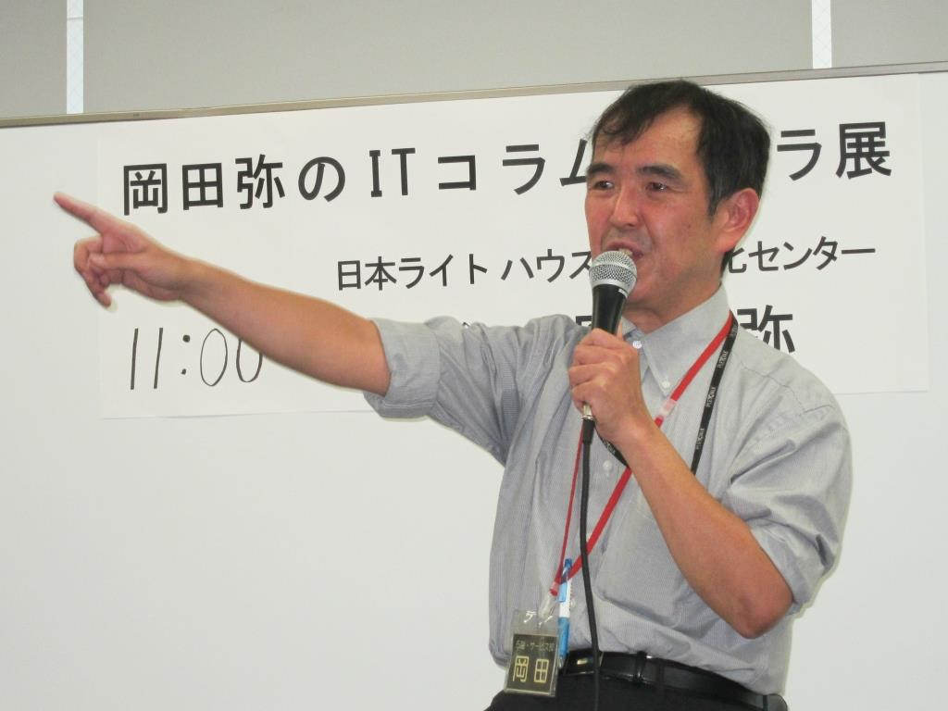

（写真は、日本ライトハウス展２０１５のミニステージで、「岡田弥のＩＴコラム」と題して、最新のＩＴ情報を講演した時のもの。ワイシャツの袖をまくり上げ、左手でマイクを持ち、右手を斜め前に挙げて、人差し指で、何かを指差すかのようなポーズをとられています。）

写真は日本ライトハウス情報文化センター　竹下館長からご葬儀の報告の時に添付されていたものを館長にご承諾いただき掲載させていただきました。竹下館長によると7月4日の葬儀には全国から５０基余りの供花と１６６通の弔電があったそうです。日本歩行訓練士会の役員からも「日本歩行訓練士会」名義で供花と弔電を届けさせていただきました。

また8月23日にKVSが主催した「岡田弥さんの思い出を聞こう、語ろうの会」には400人　　　余りが参加したとのことで、多くの日歩会の会員も参加されました。

有能で熱心な岡田副会長を失ったのは日歩会のみならず視覚リハ全体で大きな損失ですが、　その分も残された我々は歩行訓練の普及、充実に取り組んでいきたいと思っています。（森）

＜歩行訓練士のいる施設・団体＞

まだまだ歩行訓練事業や歩行訓練士のいる施設・団体は数少なく、また歩行訓練の事業形態や施設・団体もさまざまです。このコーナーでは、少しずつ各地の歩行訓練士のいる施設・団体を紹介します。今回は大阪府立大阪南視覚支援学校です。

*******************　歩行訓練士のいる施設・団体　⑥　*******************

大阪府立大阪南視覚支援学校

　　　　　　　　　　　　　　　　　　　　　　　　　　　　　　　　　　　　　　　　　　　　　　　　　　　　　柳原　知子

大阪南視覚支援学校の柳原です。大阪府には2校の視覚支援学校があります。大阪府を南北に真ん中で分け、北側を大阪北視覚支援学校、南側が本校の校区としています。

　大阪南視覚支援学校は、幼稚部、小学部、中学部、高等部、専修部があり、全校在籍者数は今年度79名でスタートしました（私が勤め始めた三十数年前は、確か300人は在籍していたと思いますが）。元々、大阪府立盲学校という校名でしたが、平成20年に「大阪府立視覚支援学校」、そして、平成28年に現在の「大阪府立大阪南視覚支援学校」となりました。また、平成27年に新校舎が竣工し、以前より敷地は狭く、背の高い校舎になりました。本校の特徴としては、他校には珍しい、理学療法科と柔道整復科が専攻科にあることです。

学校の近辺にはJR我孫子町駅、地下鉄あびこ駅、南海我孫子前駅と3線が通っていて、交通の便がとても良い環境にあります。ただ、どの駅にもホームドアが設置されておらず、電車通学をしている生徒に対しては、安全に通学するための指導に力を入れるとともに、各鉄道会社との情報交換を定期的に行っています。本校に歩行訓練士は6名おり、自立活動などの授業時間や必要に応じて放課後に歩行指導をしています。それぞれが忙しい中でではありますが定期的に集まって、児童生徒の歩行指導についての情報交換や意見交流をし、よりよい指導をめざしています。

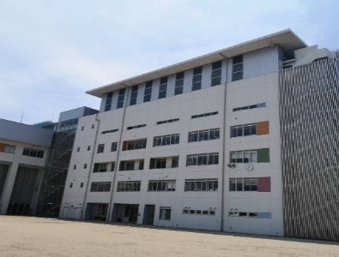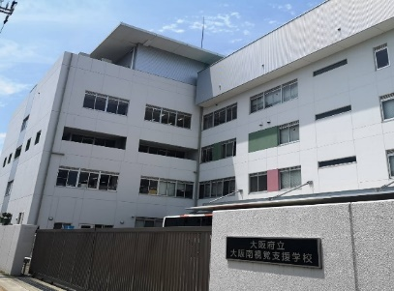

「校門前より学校外観」　　　　　　　　　　　　　　　　　　　　　「運動場より学校外観」

各フロアごとの廊下の色を変えています。

*****　編集後記　************************************************************

新型コロナウイルス感染防止対策で、一時的に歩行訓練の利用回数が減った所も多いかと思います。施設の運営にも影響があるかと思います。しかしガイドヘルパーなど介助者も利用しづらい状況もあり、自宅周辺の単独歩行などで新たなニーズも出てきたのではないかと感じています。会員の皆さん、関係者と協力してこの困難な時期を乗り切りたいと思っています。